НАВЕСНОЕ ОБОРУДОВАНИЕ ДЛЯ УНИВЕРСАЛЬНЫХ МИНИ-ПОГРУЗЧИКОВ

Культиватор фрезерный
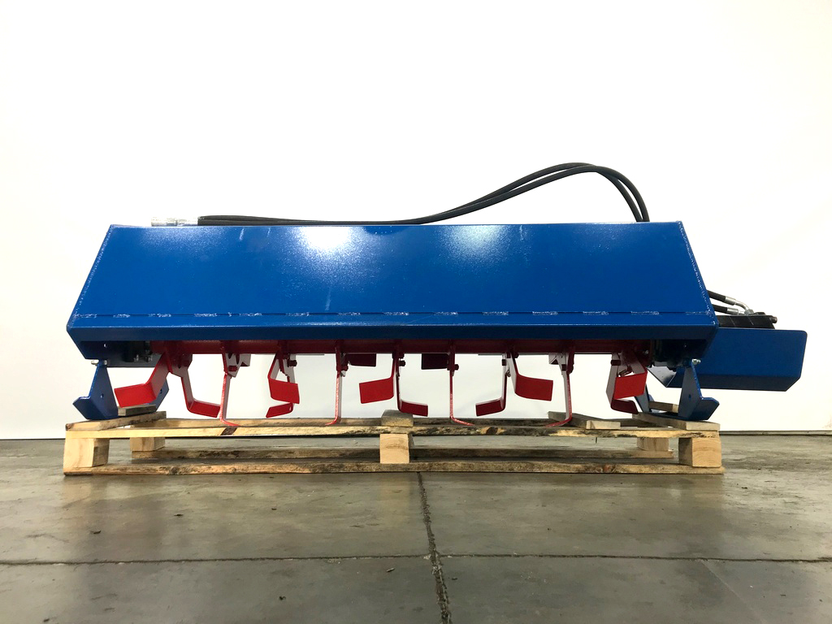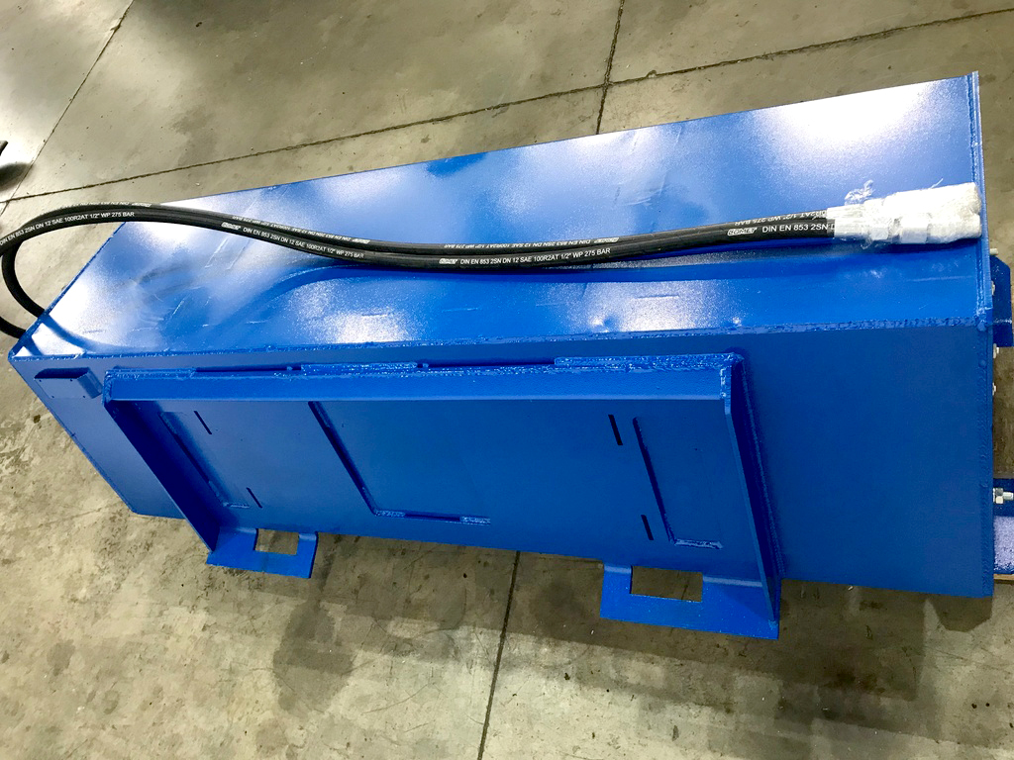
Культиватор фрезерный предназначен для рыхления почвы, борьбы с сорняками и т.п.

Культиватор фрезерный является навесным оборудованием для универсальных мини-погрузчиков.
Технические характеристики
Ширина захвата, мм, ±50 мм | 1620
Глубина обработки, до, мм | 150
Скорость вращение ножевого вала, не более, об/мин | 230
Рабочая скорость, км/ч | 01…3
Давление гидравлической жидкости, МПа | 16…20
Рабочая подача гидравлической жидкости, л/мин | 65…100
Габаритные размеры, мм, ±30 мм
длина/ширина/высота | 920/2120/710
Масса, кг, ±15 | 340

